Περίληψη Υλοποίησης της Εφαρμογής Library

Εφαρμογή Library (Βελτιωμένο)
Intranet

Κατανεμημένα Συστήματα

Χαροκόπειο Πανεπιστήμιο
Σχολή Ψηφιακής Τεχνολογίας
Τμήμα Πληροφορικής & Τηλεματικής

Ιωαννίδης Αλέξανδρος
ΑΜ: 21208

07/01/2016

Εργαλεία
Η εφαρμογή Library αποτελείται από δύο βασικά κομμάτια, το back end (database server) και το middle tier (application server). Το backend είναι μία βάση δεδομένων, σε MySQL 5.5.46, στημένο σε Ubuntu 14.04.2 και το middle tier είναι ο Glassfish Server 4.1.1 που είναι bundled με το Netbeans 8.1. Το περιβάλλον εργασίας ήταν το Netbeans 8.1 σε Windows 7 όπου έτρεχε και ο Glassfish. Γλώσσα προγραμματισμού ήταν η Java 1.8.0_66 σε συνδυασμό με το Spring Framework 4.0.1. Δεν χρησιμοποιήθηκε το Spring IDE καθώς δεν λειτουργούσε μέσα από το περιβάλλον εργασίας μου λόγω proxy settings. Για τη διαχείριση της ΒΔ Library χρησιμοποιήθηκε το MySQL Workbench 6.3.5 με το οποίο έγινε επίσης το export και η σχεδίαση του ER diagram.

Σχεδιασμός Βάσης Δεδομένων και Εφαρμογής
Υποθέσεις Εργασίας
Αναθεωρήθηκε η υπόθεση ότι δεν ήταν ζητούμενο να υλοποιηθεί η δυνατότητα πολλαπλών καταθέσεων μιας διπλωματικής και άρα έγιναν αλλαγές έτσι ώστε ένα dissertation να μπορεί να κατατεθεί πολλές φορές.
Στο κομμάτι που αφορά την υπηρεσία καταλόγου χρηστών έγιναν οι εξής υποθέσεις εργασίας:
- Κάθε Ρόλος χρήστη μπορεί να έχει πολλά Δικαιώματα πρόσβασης και κάθε Δικαίωμα πρόσβασης μπορεί να ανήκει σε περισσότερους από έναν Ρόλους χρήστη.
- Κάθε Χρήστης ανήκει αποκλειστικά σε έναν Ρόλο.
- Και οι Φοιτητές ως χρήστες του συστήματος της Βιβλιοθήκης συμπεριλήφθησαν σε ενιαίο πίνακα με τους εργαζόμενους της Βιβλιοθήκης και θεωρήθηκε ο Φοιτητής ως ένας επιπλέον ρόλος χρήστη.
- Έγινε επέκταση των πεδίων του User προκειμένου να καταχωρηθεί η δυνατότητα Submit Online για τους φοιτητές.

Υλοποίηση Περιορισμών Μοντέλου Εργασίας
Δώθηκαν περιορισμοί σε 3 βασικές μορφές. Πρώτον οι περιορισμοί που αφορούσαν το πλήθος των χρηστών ανά Ρόλο, δεύτερον οι περιορισμοί πρόσβασης των ρόλων σε βασικές λειτουργίες του συστήματος και τρίτον οι περιορισμοί των ρόλων σε διάφορα πεδία της Διπλωματικής και σε διαφορετικά στάδια έγκρισης των διπλωματικών εργασίων.

Οι περιορισμοί που αφορούσαν το πλήθος των χρηστών ανά Ρόλο υλοποιήθηκαν μέσω μιας γενίκευσης του μοντέλου που ως πρώτο βήμα είχε τον ορισμό Ελάχιστου και Μέγιστου αριθμού χρηστών ανά Ρόλο. Η επιτήρηση και επιβολή της μή παραβίασης της επιτρεπτής περιοχής τιμών ανά ρόλο έγινε με τη χρήση 3 table trigger (before insert, before update, before delete) στον πίνακα USER και την αποστολή signal προς την εφαρμογή με το κατάλληλο μήνυμα για κάθε περίπτωση.

Οι περιορισμοί πρόσβασης των ρόλων σε βασικές λειτουργίες του συστήματος υλοποιήθηκαν μέσω της εφαρμογής. Πιο συγκεκριμένα μετά το αρχικό authentication στη Login φόρμα, γίνεται ανάθεση κάθε Ρόλου σε διαφορετικό Controller που ακούει σε διαφορετικό URL mapping. Ο κάθε Controller επιτρέπει την πρόσβαση στα subordinate URL mappings μόνο αφού επιβεβαιώσει ότι ο χρήστης ανήκει στον συγκεκριμένο ρόλο.

Τέλος, οι περιορισμοί των ρόλων σε διάφορα πεδία της Διπλωματικής αλλά και σε διαφορετικά στάδια έγκρισης των διπλωματικών εργασίων υλοποιήθηκαν με το συνδυασμό όψεων για το φιλτράρισμα των εγγραφών ανά στάδιο έγκρισης και ρόλο. Τέλος όψεις χρησιμοποιήθηκαν και στους υπόλοιπους πίνακες για διάφορες χρήσεις.

URL Mappings
/
/admin
/admin/logout
/admin/roles
/admin/roles/add
/admin/roles/delete
/admin/roles/services
/admin/servicerights
/admin/servicerights/add
/admin/servicerights/delete
/admin/users
/admin/users/add
/admin/users/delete
/admin/users/modify
/admin/validate
/director
/director/dissertations
/director/dissertations/modify
/director/logout
/director/validate
/librarian
/librarian/dissertations
/librarian/dissertations/add
/librarian/dissertations/modify
/librarian/logout
/librarian/validate
/manager
/manager/dissertations
/manager/dissertations/modify
/manager/logout
/manager/validate

Διάγραμμα Οντοτήτων Συσχετίσεων (EER diagram)

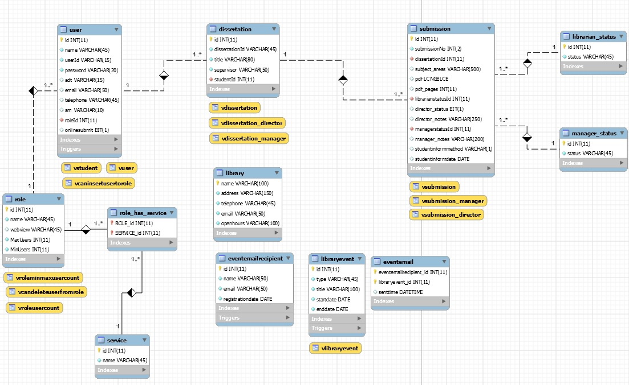
Σύνδεση του Datasource
Η περιγραφή σύνδεσης για τον MySQL JDBC driver βρίσκεται στην κλάση com.hua.library2.singleton.SingletonDataSource.

